Instalacion de Arch Linux en SSD SATA/ UEFI

Kernel Linux LTS

Linux 6.02

**Cargar la combinación de teclado**

loadkeys la-latin1

**Verificar si el arranque del PC tiene UEFI**

ls /sys/firmware/efi/efivars

**Conexión a Internet**

ping 8.8.8.8 o ping archlinux.org

timedatectl set-ntp true

timedatectl status

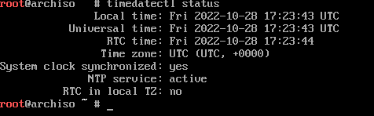

systemctl start sshd

**Creacion de particiones en el disco duro**

fdisk -l

>>/dev/sda || /dev/nvme0n1

fdisk /dev/sda -l

**Interfaz de Creacion de Particiones GPT cgdisk**

cgdisk /dev/sda

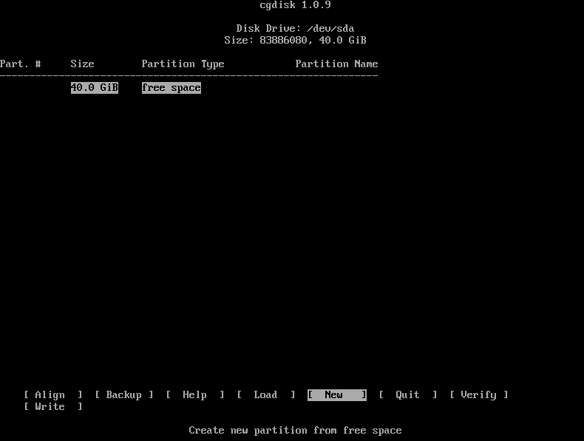

**Interfaz de Creacion de Particiones cfdisk**

cfdisk /dev/sda

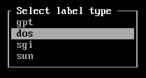

>>choose gpt (Si usa arranque UEFI)

>>choose dos (Si usa arranque BIOS)

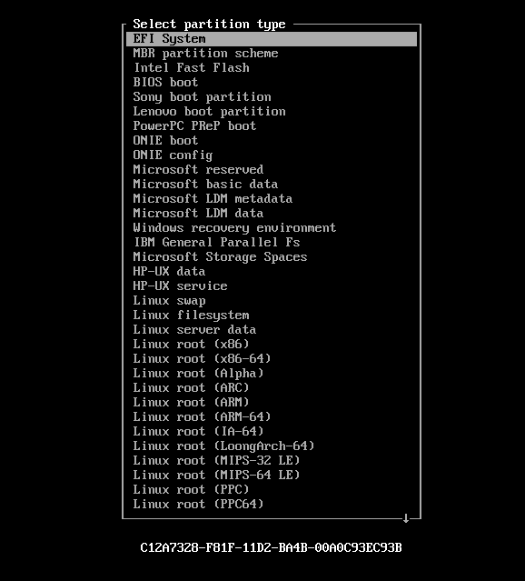

>>/dev/sda1 1GB -> EFI System

>>/dev/sda2 16GB -> Linux swap

>>/dev/sda3 112GB -> Linux Filesystem

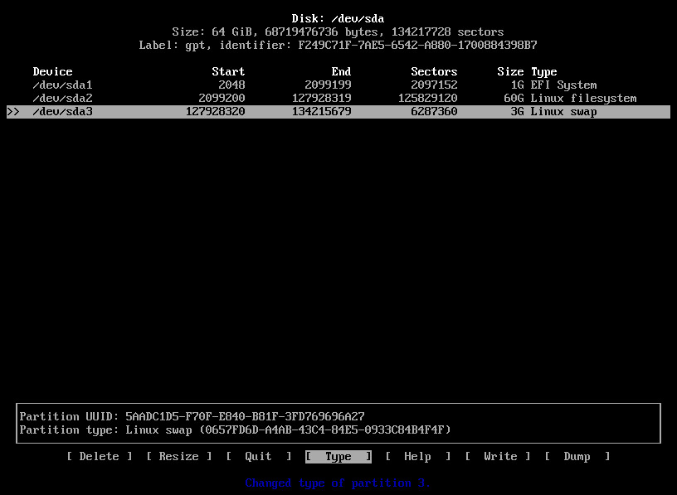

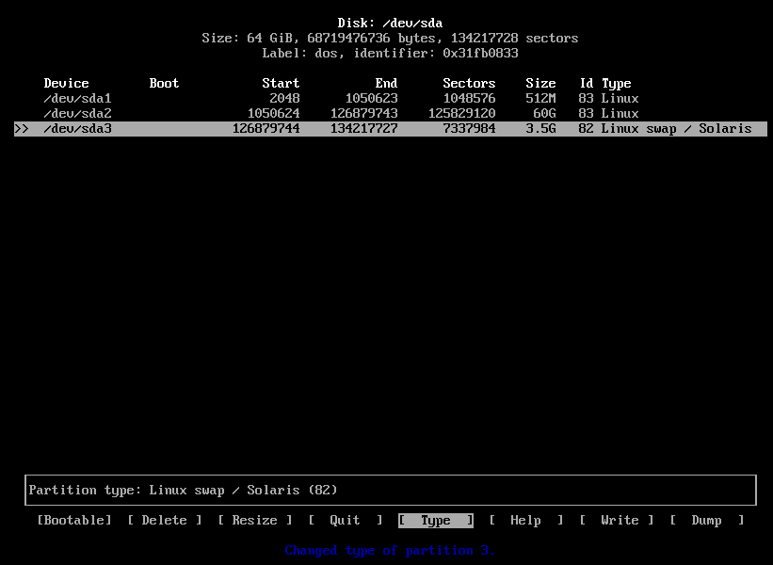

>> write all and quit

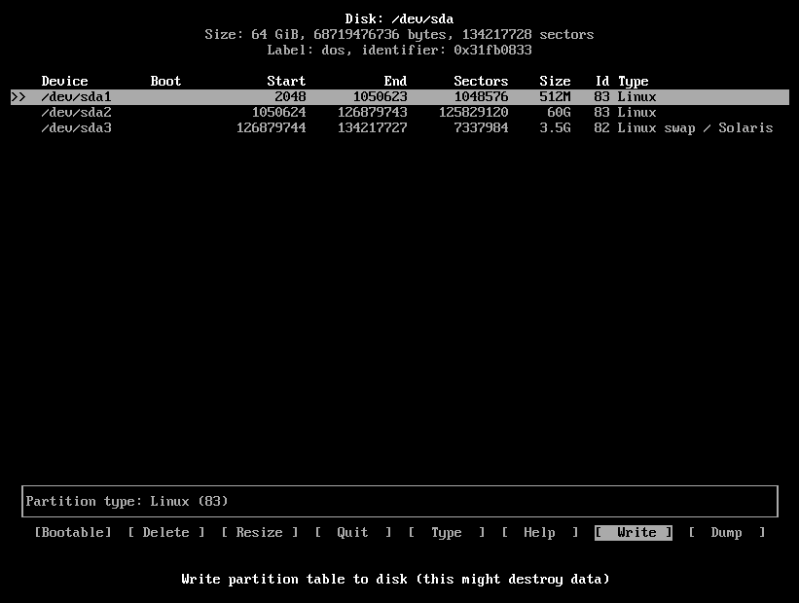

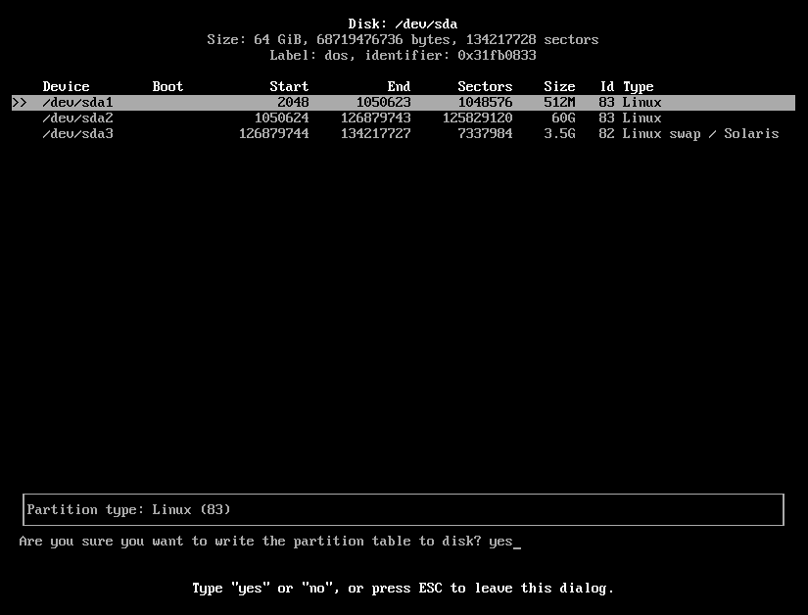

fdisk /dev/sda -l

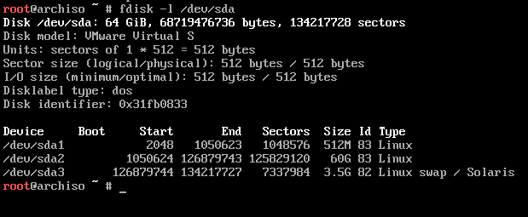

**Formatear las particiones del disco duro**

mkfs.fat -F32 /dev/sda1 <- Dar formato a partición EFI o BOOT

mkswap /dev/sda2 <- Dar formato a Partición SWAP

swapon /dev/sda2 <- Habilitar el SWAP en el disco duro

mkfs.ext4 /dev/sda3 <- Dar formato a la partición Raíz /

**Instalar Repositorios de Black Arch Linux (Opcional)**

BlackArch Linux es compatible con las instalaciones existentes/normales de Arch. Actúa como un repositorio de usuarios no oficial. A continuación, encontrará instrucciones sobre cómo instalar BlackArch de esta manera.

# Ejecute https://blackarch.org/strap.sh como root y siga las instrucciones.

$ curl -O https://blackarch.org/strap.sh

# Verify the SHA1 sum

$ echo 5ea40d49ecd14c2e024deecf90605426db97ea0c strap.sh | sha1sum -c

# Establecer bit de ejecución$   
chmod +x strap.sh

# Ejecutar strap.sh

$ sudo ./strap.sh

# Habilitar los multiples repositorios. following https://wiki.archlinux.org/index.php/Official_repositories#Enabling_multilib and run:

$ sudo pacman -Syu

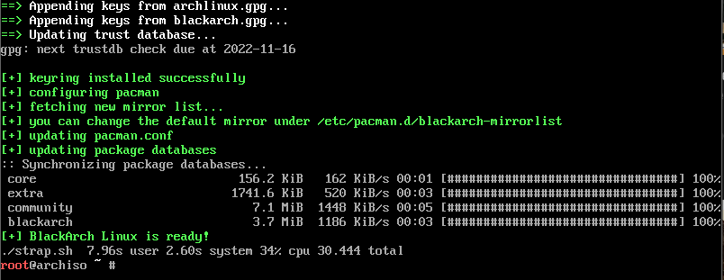

**Instalar Arch Linux (Paso Inicial)**

mount/dev/sda3 /mnt <- La Particion raíz /

pacman -Sy

pacman -Syu

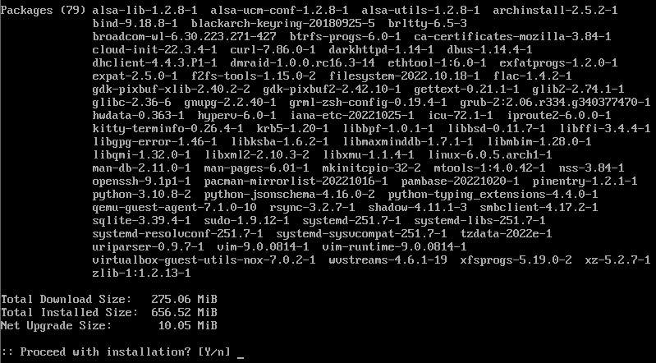

pacman -S archlinux-keyring <<Opcional

pacman-key --init

pacman-key --refresh-keys << Opcional

archlinux-keyring

**Instalación de Paquetes Base**

pacstrap /mnt base base-devel linux linux-firmware linux-lts linux-headers linux-lts-headers

sudo nano ntfs-3g gvfs networkmanager netctl dhcp wpa_supplicant dialog

grub efibootmgr dosfstools openssh xdg-users-dirs



pacstrap -i /mnt base

genfstab -pU /mnt>> /mnt/etc/fstab

**Cambio del root (Instalación del Arch Linux). Este paso es obligatorio para guardar todos los cambios de instalación**

arch-chroot /mnt

**Dentro de Arch-Chroot**

**Configuración de zona horaria, nombre de equipo y teclado**

ln -sf /usr/share/zoneinfo/America/Bogota /etc/localtime

hwclock –-systohc || hwclock -w

echo LANG=es_CO.UTF-8 > /etc/locale.conf

nano /etc/locale.gen

locale-gen

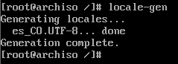

nano /etc/locale.conf

LANG=es_CO.UTF-8

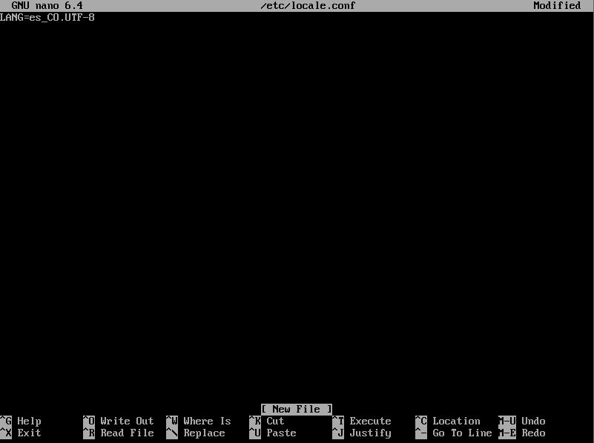

echo myhostname > /etc/hostname

nano /etc/hostname

myhostname

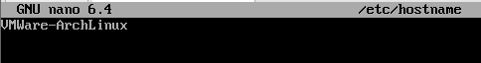

echo KEYMAP=la-latin1 > /etc/vconsole.conf

nano /etc/vconsole.conf

KEYMAP=la-latin1





***Cualquier instalación a través de pacman se debe realizar en este modo de instalación de consola Arch Linux:*** [root@archiso /]#

**Instalación de Drivers**

pacman -S intel-ucode <-Intel

pacman -S amd-ucode <-AMD

pacman -S xf86-video-intel <- Video Intel

pacman -S nvidia nvidia-utils <-NVIDIA

pacman -S xf86-video-amdgpu <-ATI/AMD Radeon/FirePro

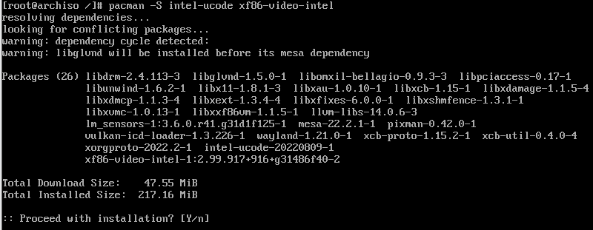

**Instalación y arranque de Servicios primordiales**

pacstrap /mnt

pacman -S networkmanager grub efibootmgr xorg-server xorg-xinit vim

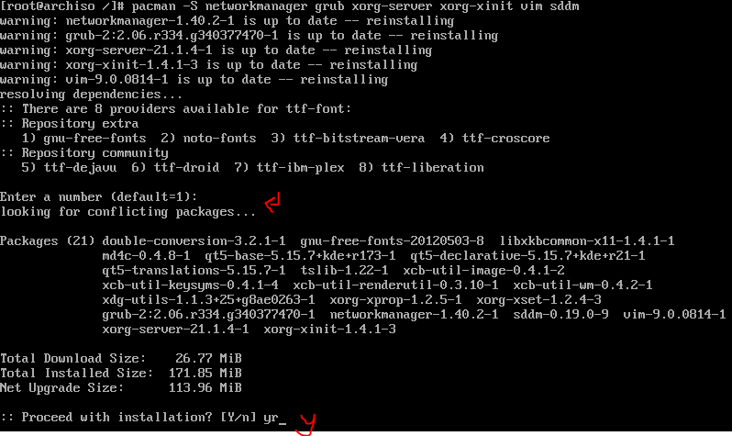

systemctl enable NetworkManager

**Sesion de Usuarios GDM**

pacman -S gdm

systemctl enable gdm || gdm.service

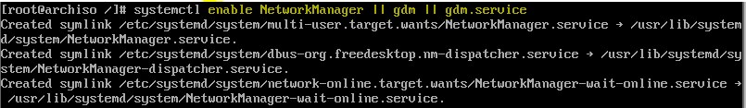

**Sesión de Usuarios SDDM**

pacman -S sddm sddm-kcm

Systemctl enable sddm.service



**Creación de usuario con permisos de admin y contraseña de root**

passwd root

useradd -m -G wheel -s /bin/bash dangmoz

useradd -m -g users -G audio,lp,optical,storage,video,wheel,games,power,scanner -s /bin/bash dangmoz

passwd dangmoz

usermod -ag wheel, audio, video, optical, storage dangmoz

**Si no funciona, acceder al archivo /etc/sudoers**

nano /etc/sudoers

>> en el texto desmarcar el #

%wheel ALL=(ALL) ALL

->mount /dev/sda3 /mnt (Ya realizado)

mkdir -p /mnt/boot/efi

mount /dev/sda1 /mnt/boot/efi

**Verificar el estado del disco**

fdisk /dev/sda -l

**Instalar el arranque GRUB en el UEFI.**

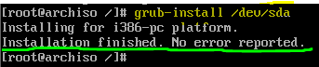

grub-install /dev/sda

grub-install --target=x86_x64-efi /dev/sda

grub-install --efi-directory=/mnt/boot/efi --bootloader-id='Arch Linux' --target=x86_64-efi /dev/sda

grub-install --bootloader-id=grub

grub-install --efi-directory=/boot/efi

grub-install --recheck /dev/sda

grub-mkconfig -o /boot/grub/grub.cfg

mkinitcpio -P

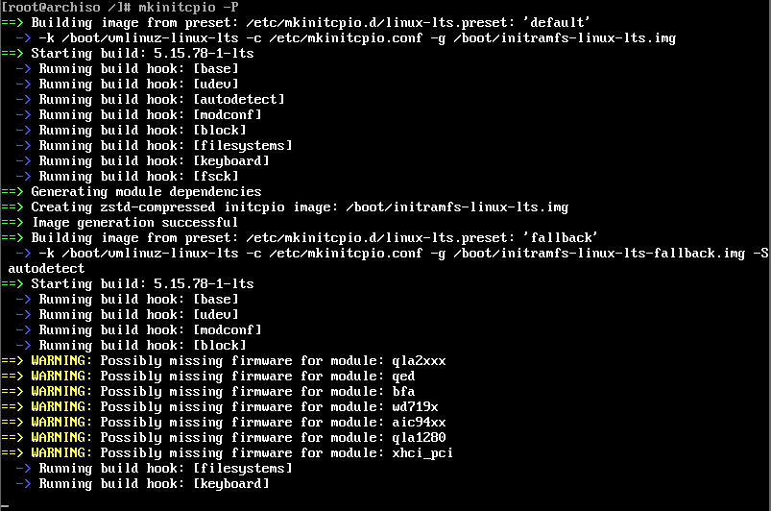

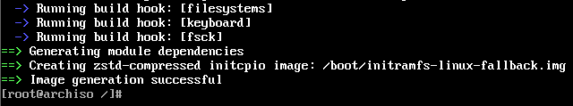

**Terminar la instalación de Arch Linux**

Desde el

exit #Sale del arch-chroot de la terminal de Arch Linux

umount -R /mnt

swapoff -a

reboot

**Post Instalacion de Arch Linux**

**Instalación de Interfaz Grafica XFCE (Xubuntu)**

pacman -S xfce4 xfce4-goodies network-manager-applet xfce4-setting xfce-settings-show xfce4-datetime-plugin xfce4-xkb-plugin xfce4-calculator-plugin xfce4-pulseaudio-plugin mousepad pulseaudio pavucontrol

**Instalación de Interfaz Grafica MATE (Linux Mint o Parrot OS)**

pacman -S mate mate-extra

**Instalación de Interfaz Grafica KDE Plasma (Kubuntu)**

pacman -S plasma-desktop plasma-meta plasma-wayland-session

**Instalación de Interfaz Grafica GNOME (Escritorio de Debian)**

pacman -S gnome gnome-extra gparted

**Instalación de Interfaz Grafica (Elementary OS Pantheon)**

pacman -S -–needed pantheon pantheon-session elementary-icon-theme elementary-wallpapers gtk-theme-elementary lightdm-pantheon-greeter sound-theme-elementary switchboard pantheon-default-settings pantheon-applications-menu ttf-opensans capnet-assist pantheon-calculator pantheon-calendar pantheon-camera pantheon-code pantheon-files pantheon-mail pantheon-music pantheon-photos pantheon-screenshot pantheon-shortcut-overlay pantheon-terminal pantheon-videos simple-scan plank gnome-settings-daemon-elementary pantheon-tweaks-git urutaú-icons-git pantheon-dock-git

**Instalar Gestor de Usuarios LightDM (Si tiene GDM o SDDM no es requisito)**

pacman -S –-needed xorg lightdm lightdm-gtk-greeter dconf-editor screenfetch

ls -l /usr/share/xgreeters

nano /etc/lightdm/lightdm.conf

>>Añadir: greeter-session=io.elementary.greeter

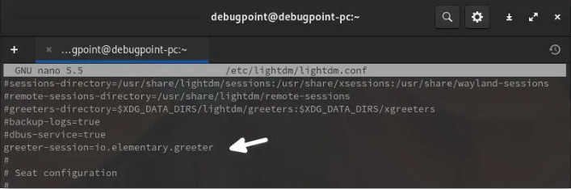

sudo systemctl enable lightdm -f

**Instalar fácil** **Arch Linux**

archinstall

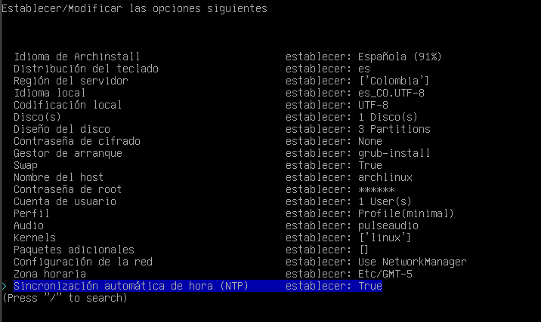

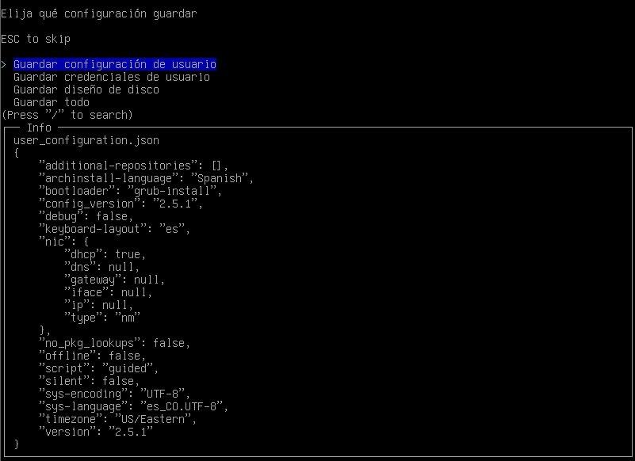

**Creación de usuarios**

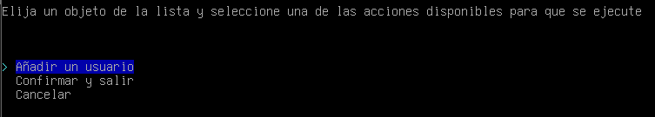

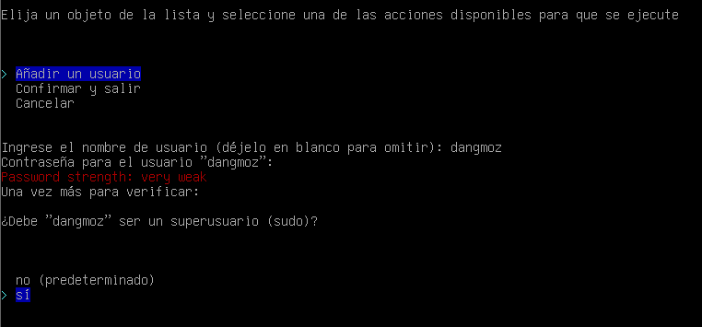

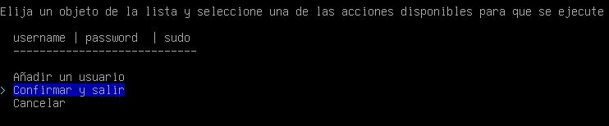

**Instalación de Elementos de interfaz Arch Linux**

**Paquetes YAY (requisito instalar Git en pacman)**

Pacman -S –needed base-devel git

curl <https://aur.archlinux.org/cgit/aur.git/snapshot/yay.tar.gz> --output yay.tar.gz

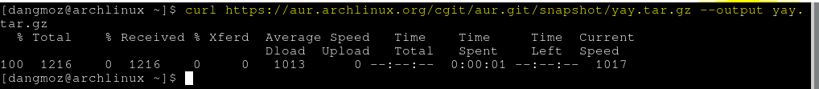

tar -xvf yay.tar.gz –strip-components=1

makepkg -si

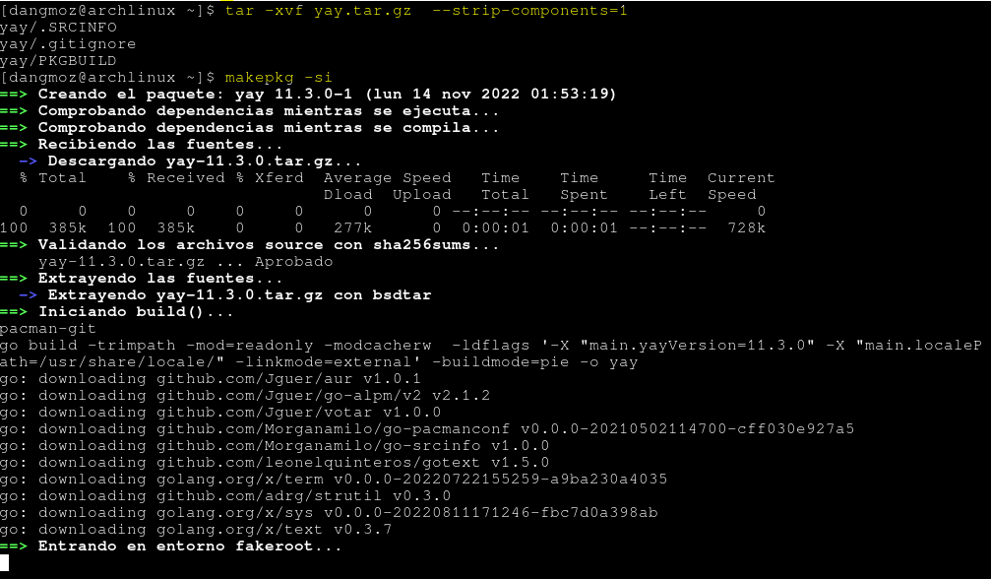

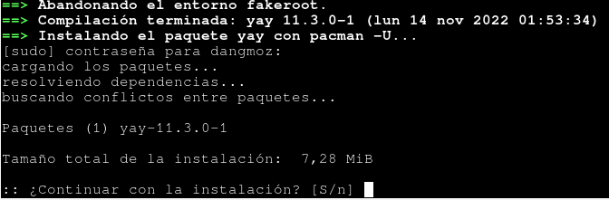

git clone <https://aur.archlinux.org/yay.git>

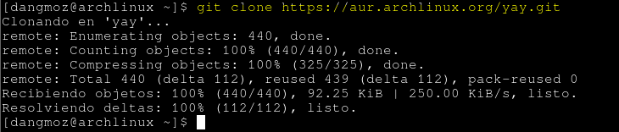

cd yay/

makepkg –syncdeps **<<Desde la cuenta del usuario**

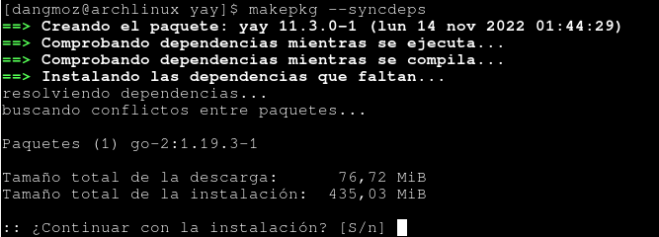

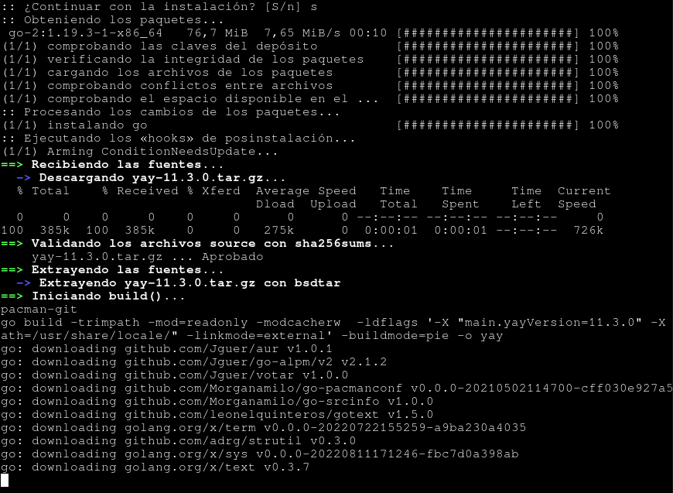

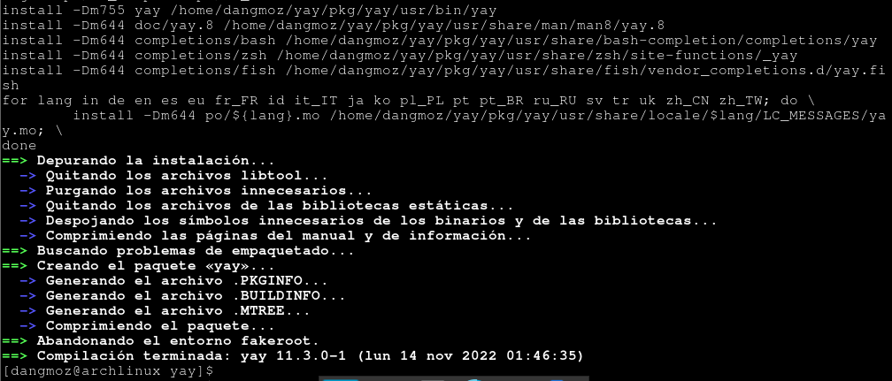

**Temas**

pacman -S breeze breeze-icons breeze-gtk arc-gtk-theme archlinux-xdg-menu arc-icon-theme arc-solid-gtk-theme

**NoMacs (Visualizador y editor de fotos para Linux mas completo)**

yay -S arc-gtk-theme-git qt6-base qt-6-imageformats qt6-svg qt6-tools quazip-qt6-exiv2 libraw libtiff opencv kimageformats cmake gtest

yay -S nomacs

**Hyprland + Wayland**

pacman -S hyprland kitty ranger dmenu

yay -S ninja gcc cmake meson libxcb xcb-proto xcb-util xcb-util-keysyms libxfixes libx11 libxcomposite libxrender libxcursor pixman wayland-protocols cairo pango libxkbcommon xcb-util-wm xorg-xwayland libinput libliftoff libdisplay-info cpio tomlplusplus hyprlang-git hyprcursor-git hyprwayland-scanner-git xcb-util-errors hyprutils-git glaze hyprgraphics-git aquamarine-git re2 hyprland-qtutils

**BSPWM**

pacman -S bspwm sxhkd picom compton rofi polybar feh cava neofetch htop

**Fuentes**

pacman -S otf-font-awesome ttf otf-commit-mono-nerd ttf-anonymouspro-nerd ttf-jetbrains-mono-nerd ttf-cascadia-code-nerd ttf-cascadia-code-mono-nerd

yay -s ttf-raleway ttf-mononoki montserrat-ttf nerd-fonts-jetbrains-mono nerd-fonts-cascadia-code nerd-fonts-hack nerd-fonts-anonymus-pro

pacman -S ttf-nerd-fonts-symbols-mono ttf-nerd-fonts-symbols-common ttf-jigmo ttf-koruri ttf-inconsolata unicode-emoji noto-fonts noto-fonts-cjk noto-fonts-emoji

**Wallpapers**

pacman -S archlinux-wallpaper archey3

**Logotipos**

**Cursor del mouse**

pacman -S breeze-default-cursor-theme

**Matrix**

pacman -S cmatrix

yay -S unimatrix

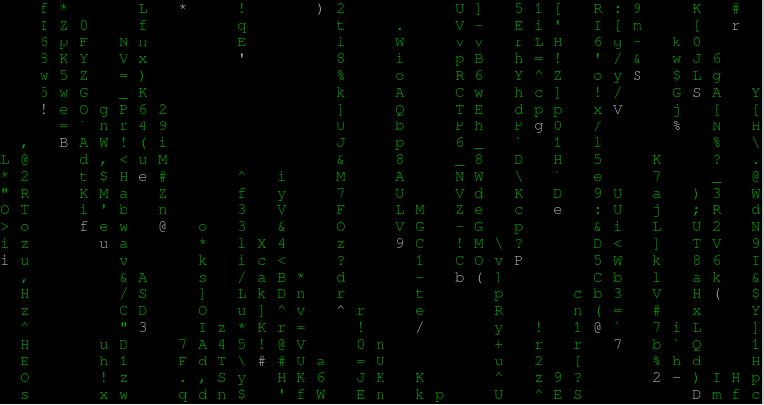

**Monitor de Actividades**

yay -s system-monitoring-center

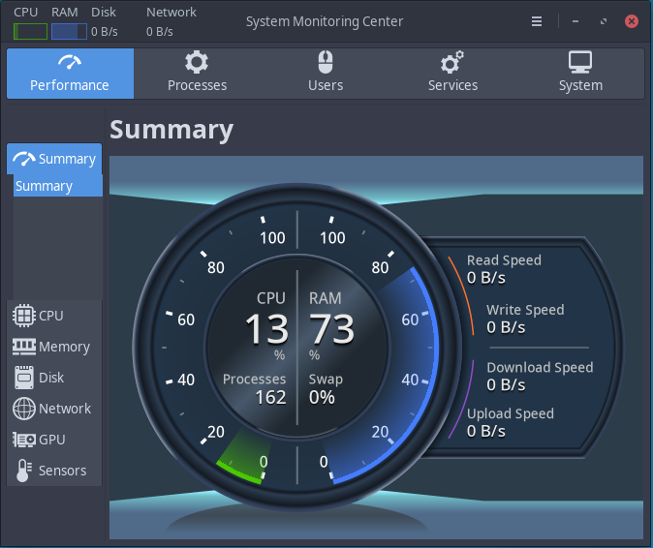

**Especificaciones del equipo en el terminal (Todas las propiedades)**

pacman -S neofetch

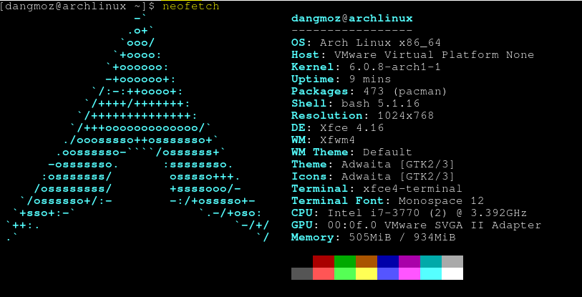

**Personalizar el GRUB (Imagen de boot)**

Descarga el tema preferido. Debe contener el background.png y theme.txt. El directorio se debe colocar tal cual se indica en el texto resaltado en amarillo del archivo

nano /etc/default/grub

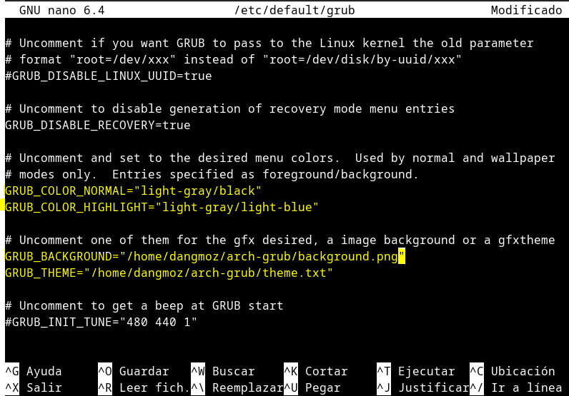

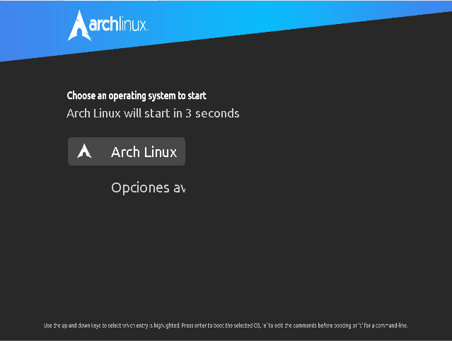

[**https://www.gnome-look.org/p/1482847/**](https://www.gnome-look.org/p/1482847/)

**Personalizar el boot (Imagen de Arranque)**

git clone https://aur.archlinux.org/plymouth.git

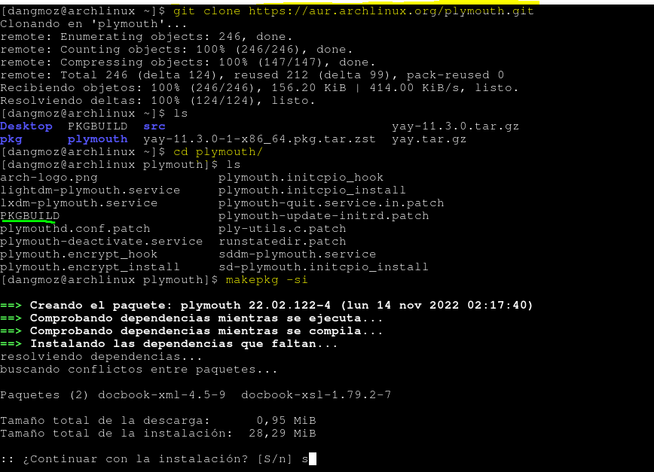

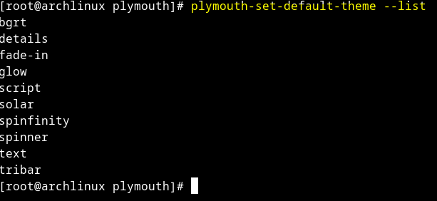



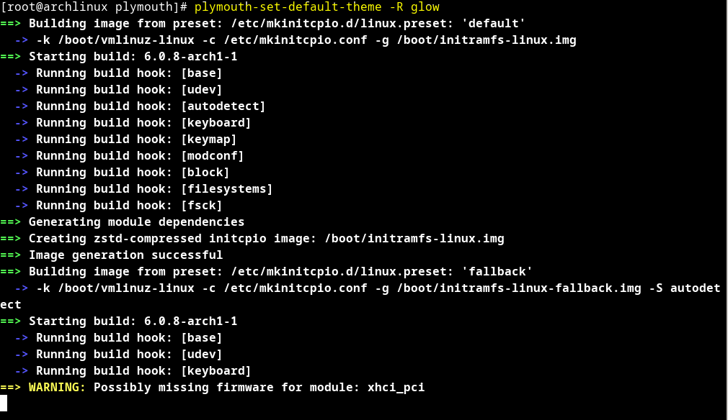

Editar el /etc/mkinitcpio.conf

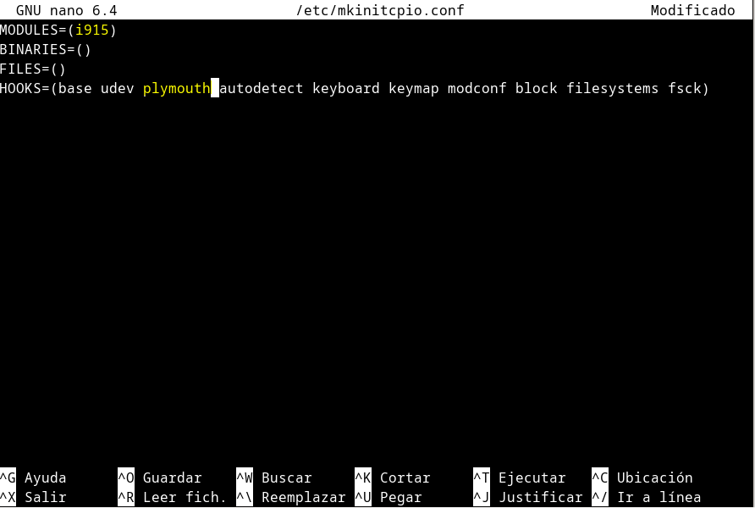

Reconstruir:

Mkinitcpio -p Linux **<<Debe hacerlo desde el root**

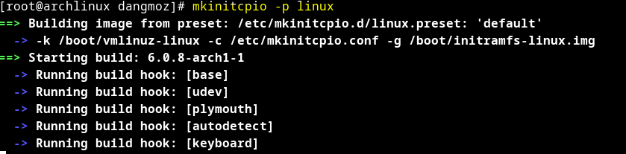



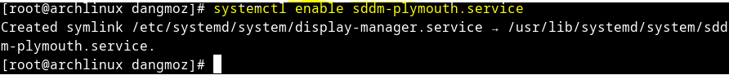

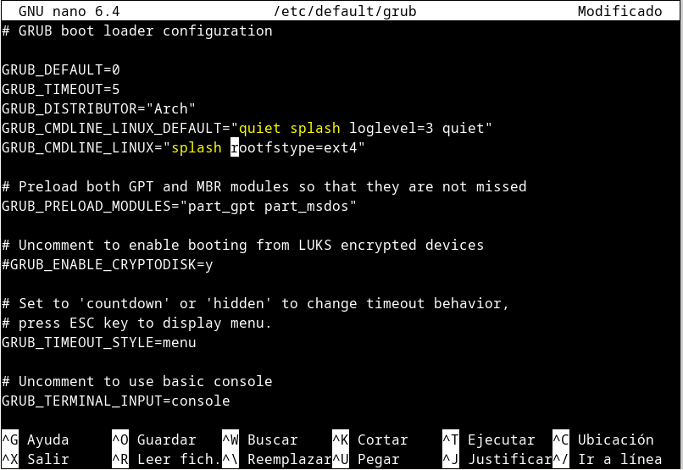

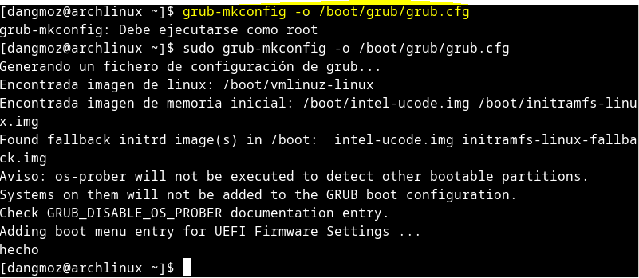

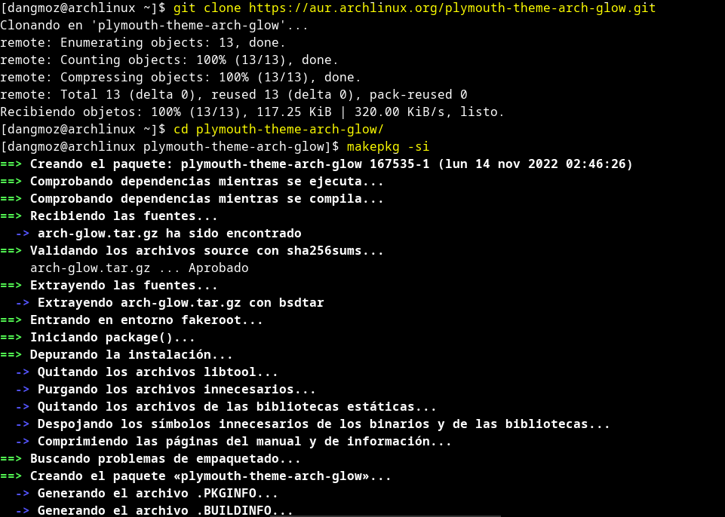

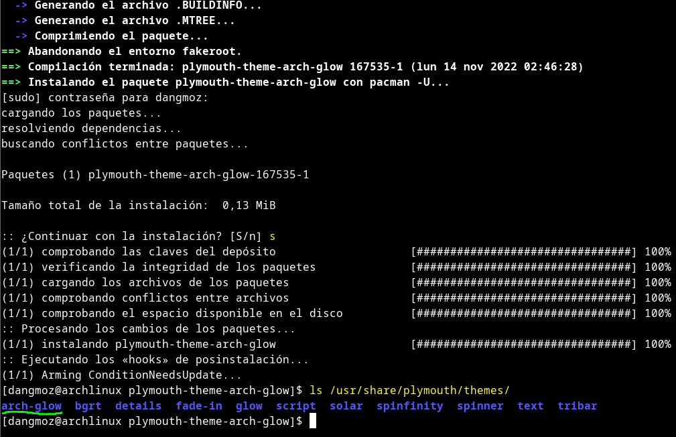

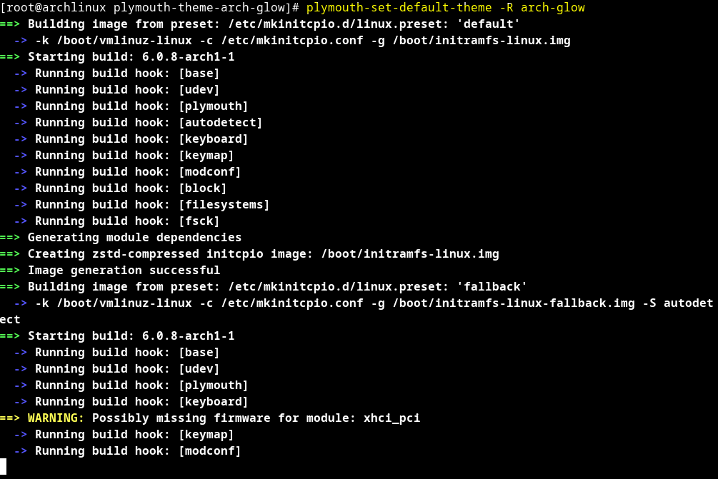

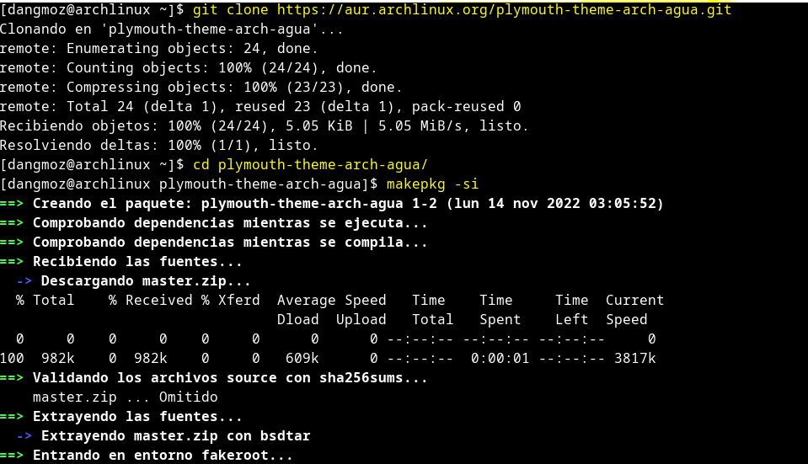





**Personalizar el Inicio (sddm)**

yay -S archlinux-themes-sddm







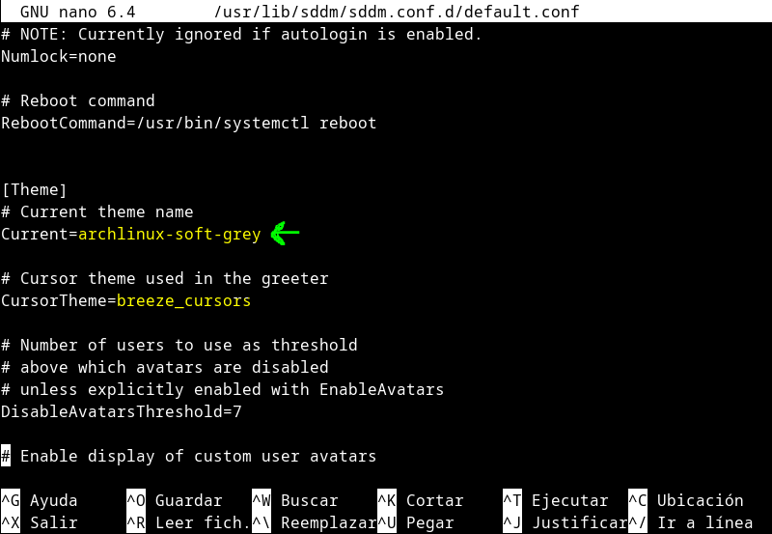

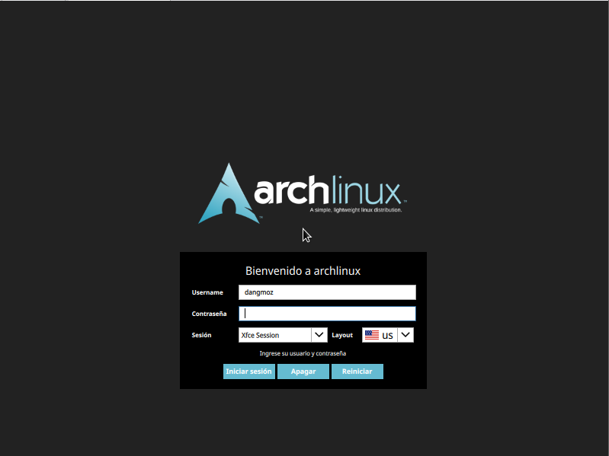

**Personalizar el Sidebar (conky)**

Debe instalar los temas de Arch Linux

pacman -S conky

yay -s conky-lua-archers

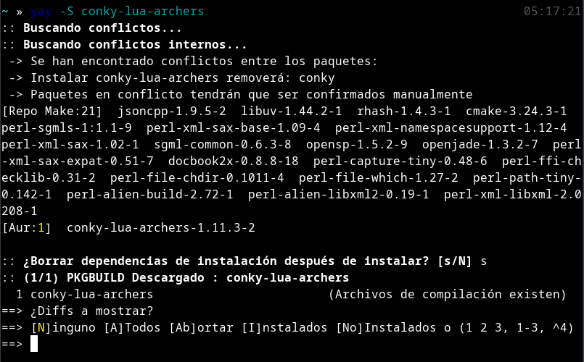

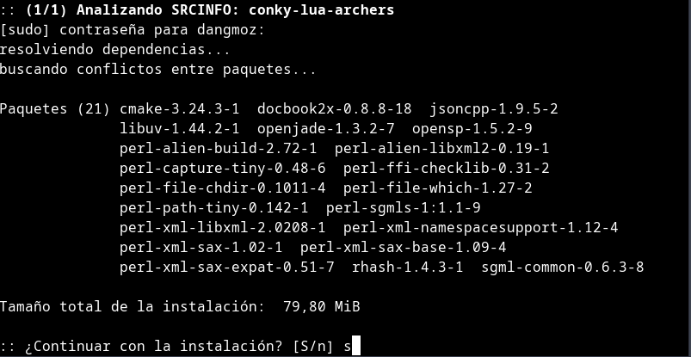

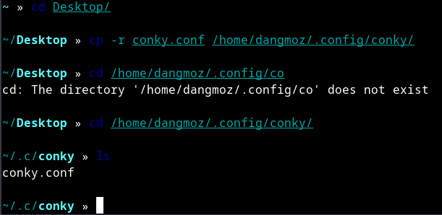

nano /home/dangmoz/.config/conky/conky.conf

nano /usr/share/doc/conky.x.xx/conky.conf

cp /usr/share/doc/conky-x.xx/conky.conf /home/user/.config/conky.conf

conky **<<Ejecutar el programa.**

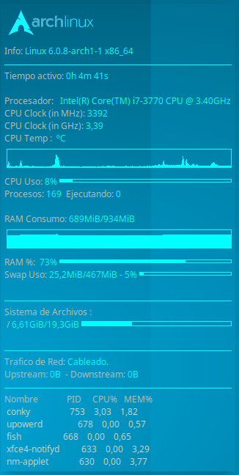

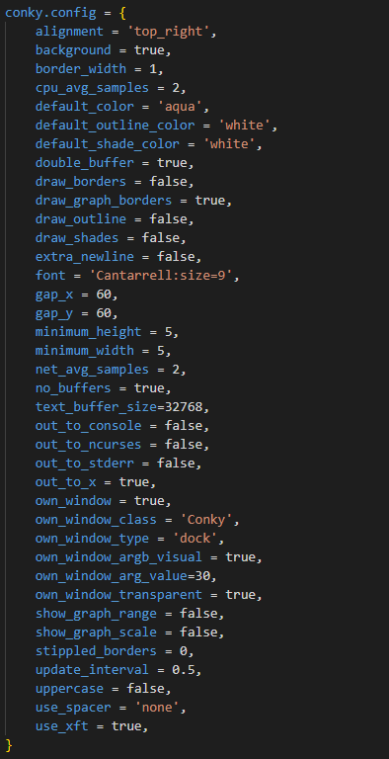

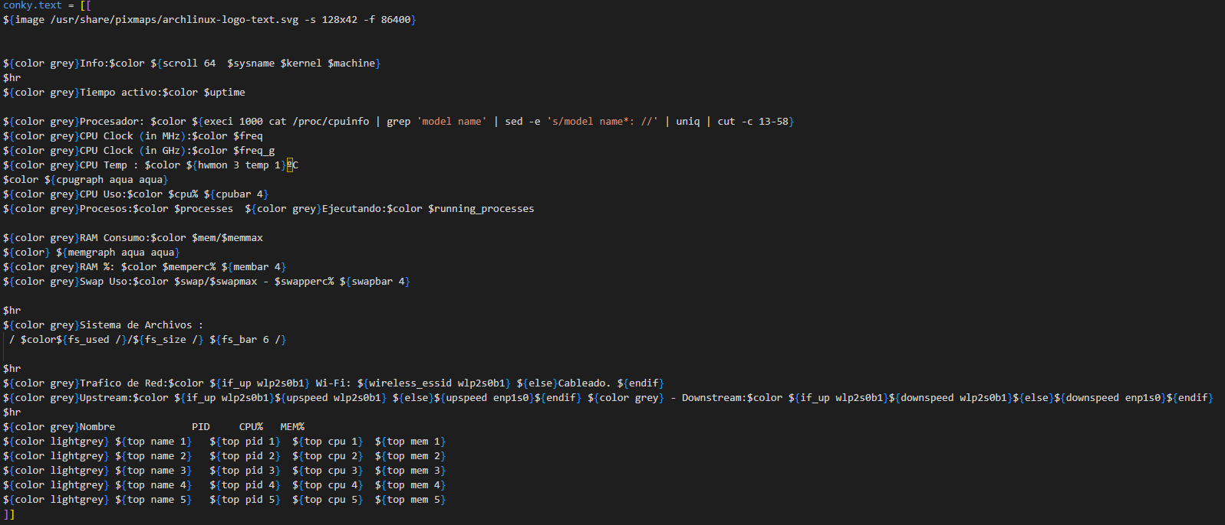

**Alacritty (Terminal de Arch Linux)**

pacman -S alacrity

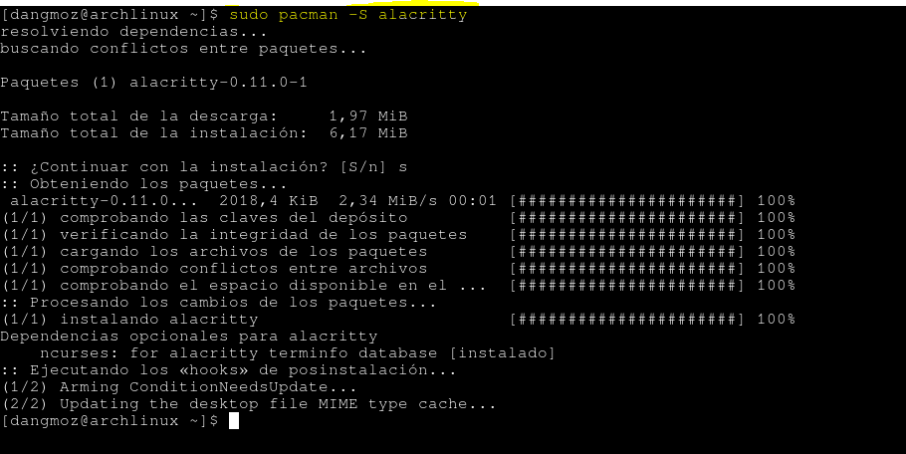

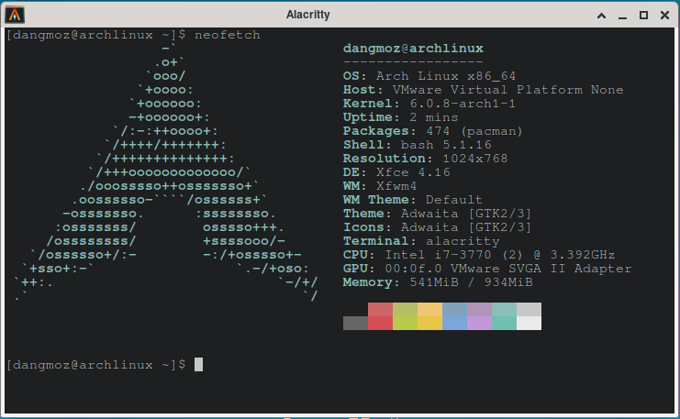

**Personalizar la terminal Shell (Fish y ZSH)**

**OhMyFish**

pacman -S fish

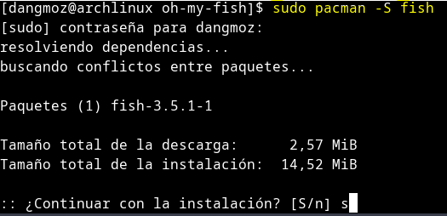

git clone <https://github.com/oh-my-fish/oh-my-fish>

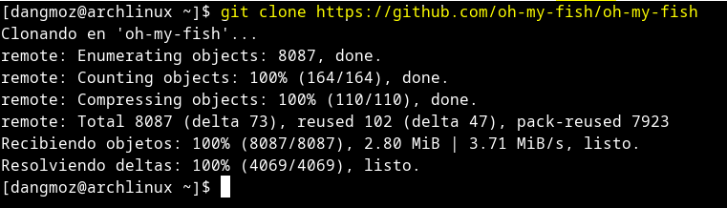

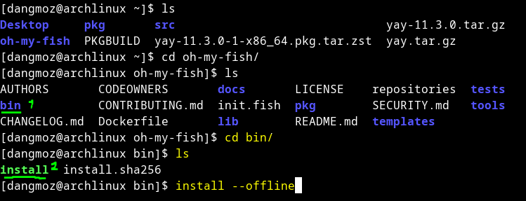

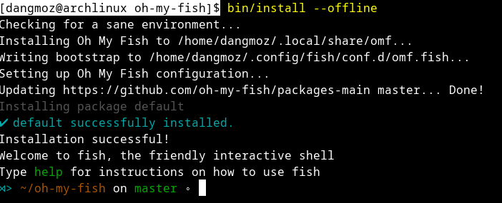

omf update

omf install bobthefish

set -g theme_nerd_fonts yes

set -g theme_color_scheme dark

set -g theme_display_git untracked no

set -g theme_svn_prompt_enabled yes

set -g fish_git_prompt_untracked_files no

set –-universal pure_show_system_time true

set –universal pure_color_system_time pure_color_mute

omf install eden

omf install kawasaki

omf doctor

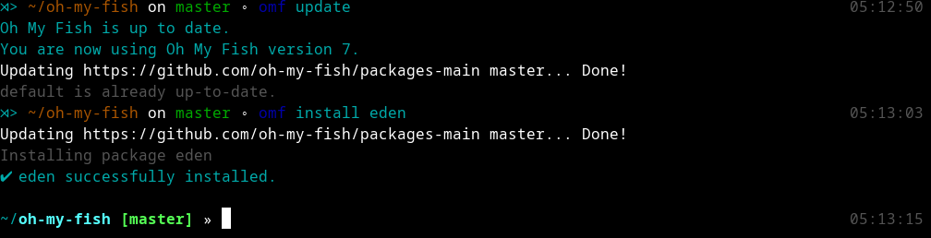

chsh -s /usr/bin/fish

which fish

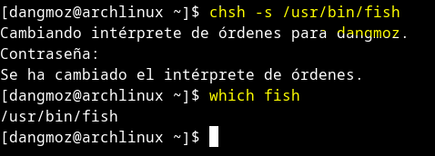

**OhMyZSH**

**sh -c "$(curl -fsSL** [**https://raw.githubusercontent.com/ohmyzsh/ohmyzsh/master/tools/install.sh**](https://raw.githubusercontent.com/ohmyzsh/ohmyzsh/master/tools/install.sh)**)"**

**plugins=(**

**git**

**bundler**

**dotenv**

**macos**

**rake**

**rbenv**

**ruby**

**)**

**Instalar Codecs Multimedia y Gestor de Paquetes**

Pacman -s a52dec faac faad2 jasper lame libdca libdv libmpeg2 libtheora libvorbis libxv wavpack x264 xvidcore libgphoto2 libraw libfreeaptx toolame twolame gpac mp3info libpulse libsysstat p7zip unrar tar rsync curl

**Personalizar el escritorio (dwm)**

**Personalizar el escritorio (bspwm)**

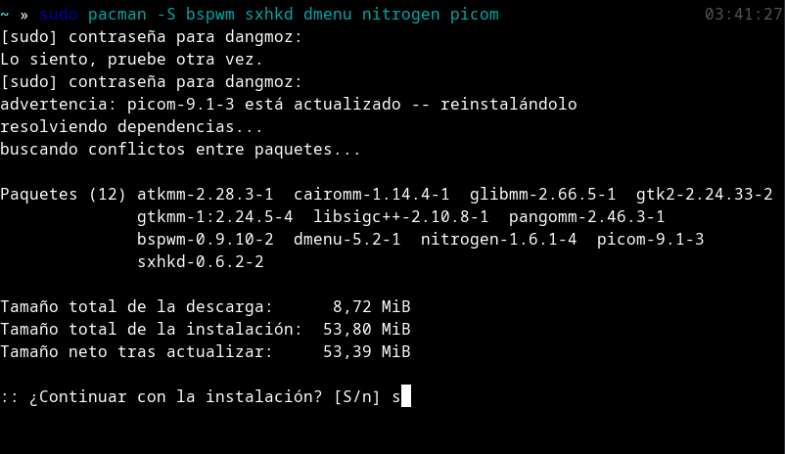

pacman -S bspwm sxhkd dmenu nitrogen picom polybar pcmanfm feh lxappearance qt5ct

**Crear carpetas y archivos de configuración BSPWM y SXHKD**

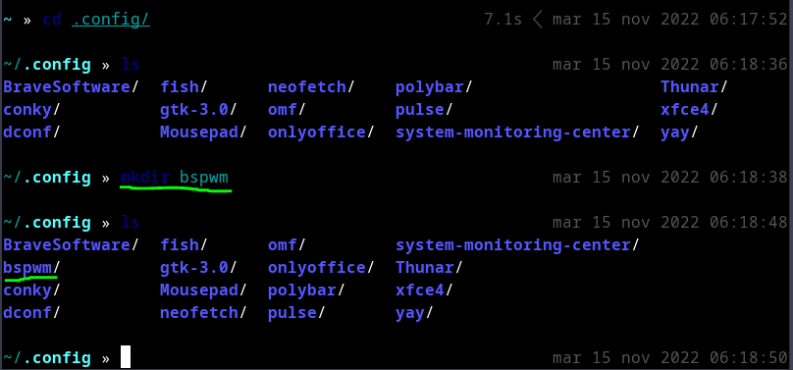

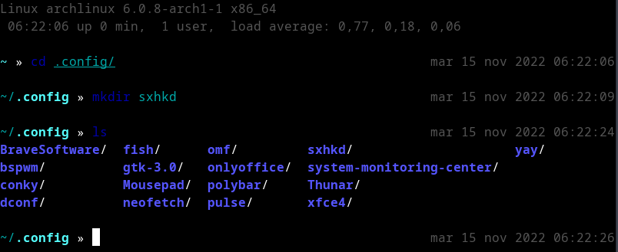

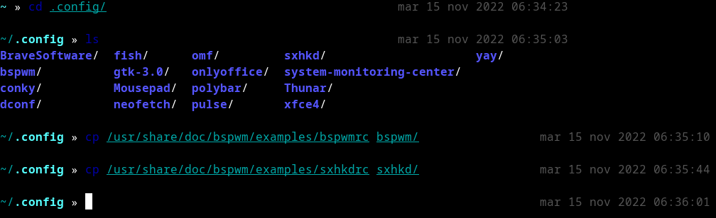

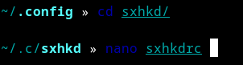

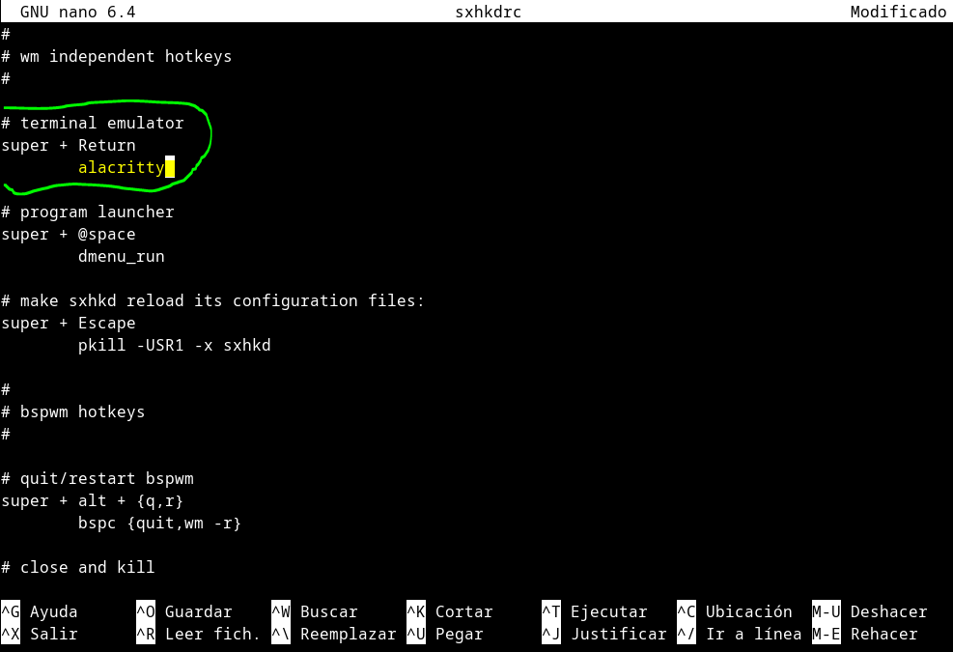

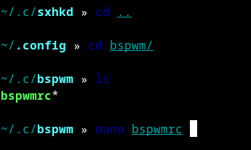

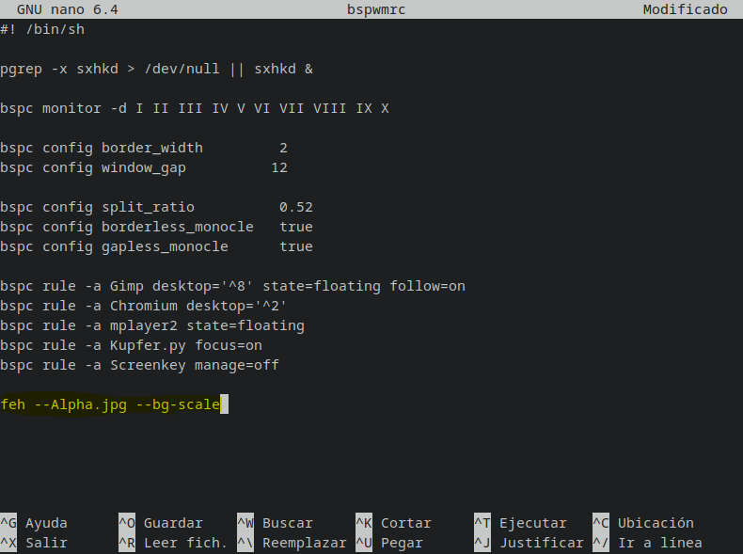



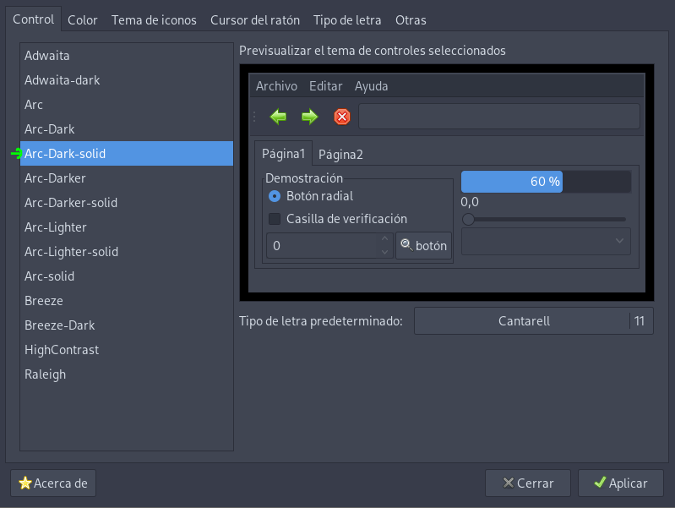

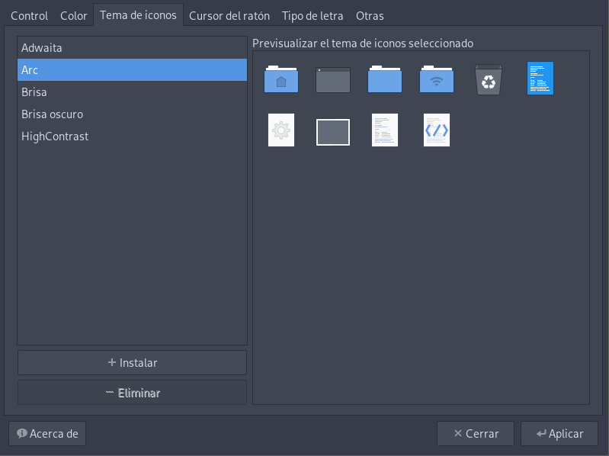

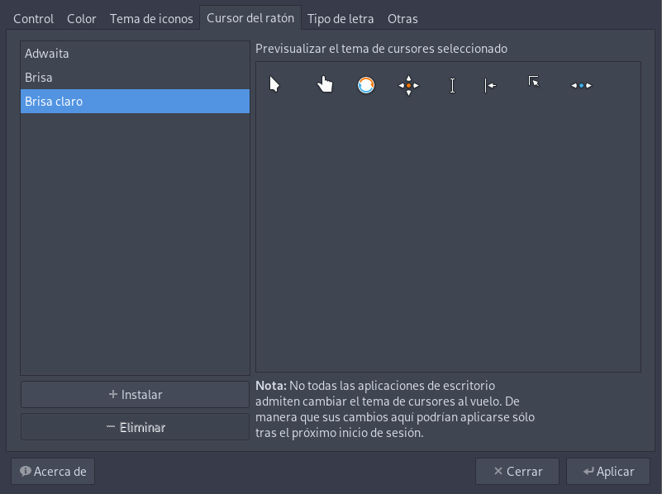

Qt5ct

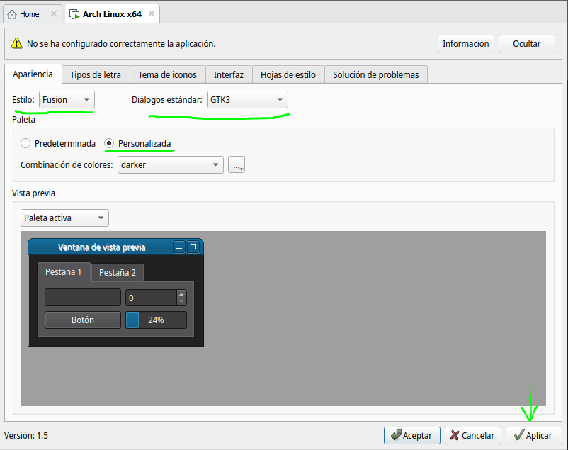

yay -s polybar-themes

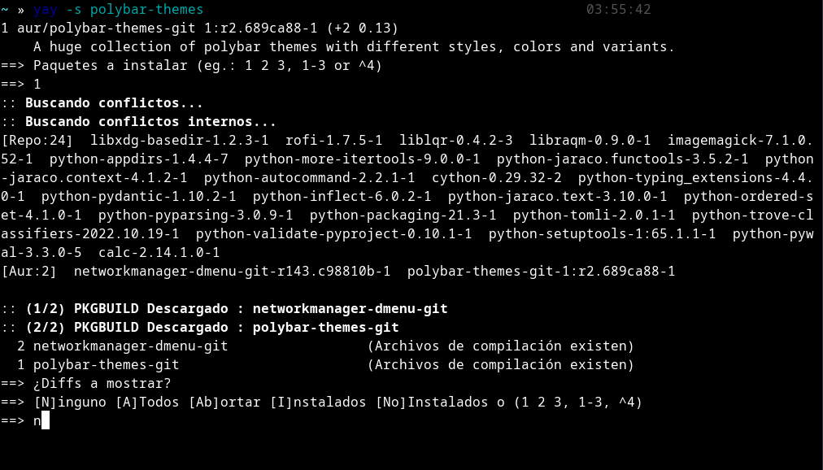

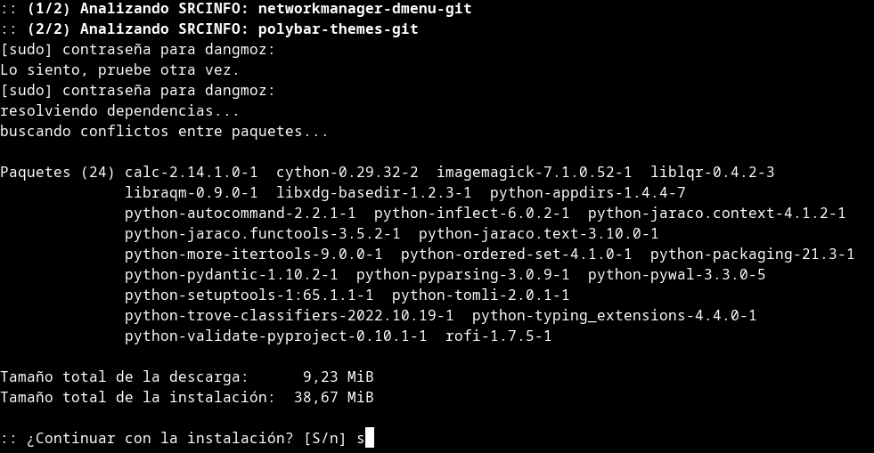

**Personalizar el escritorio (Openbox)**

pacman -S openbox obconf Compton menumaker tint2 nitrogen lxappearance gmrun xpad sxhkd

**Instalar Paquetes AUR (usa git clone AUR)**

**Instalar Visual Studio Code**

**Instalar Brave (Navegador basado en Chromium)**

El idioma de Arch Linux debe ser en Español para que el programa se descargue en el mismo idioma

yay -s brave-nightly-bin

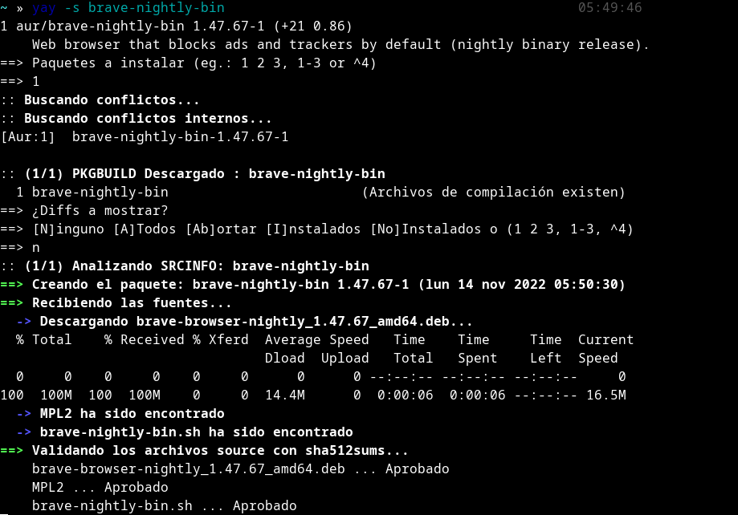

**Instalar Tor**

**Instalar OnlyOffice Stable (sustituto de Microsoft Office)**

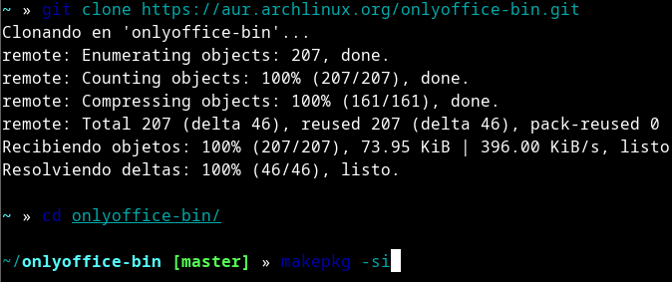

**Configurar teclado como Español (Latino)**

localectl status **<<Ver configuración actual del idioma teclado**

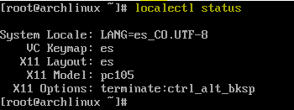

Setxkbmap -layout latam -variant nodeadkeys

**Ver Procesador en terminal**

cat /proc/cpuinfo

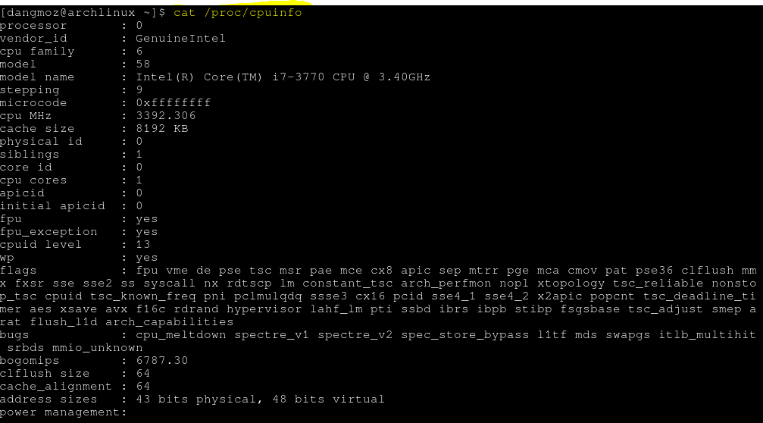

**Instalación de NeoVIM**

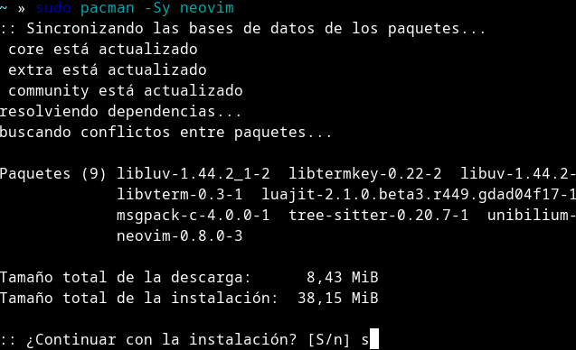

nvim

**Mis Apps de GUI Recomendado**

Thunar (XFCE) pacman -S thunar

BSPWM Rice

https://github.com/Pranay-Lad/dotfiles/tree/main